Ästhetisch, vielseitig und nachhaltig
Laminatböden liegen in allen Bereichen vorn

Natur oder Kunstwerk? Laminatböden sind beides – und zwar in perfekter Kombination. Sie haben sich nicht nur wegen ihres kreativen Designs weltweit zu einem beliebten Trendfußboden entwickelt, sondern überzeugen auch durch ihre hervorragende Ökobilanz. Denn Laminatböden bestehen aus Holz, werden nachhaltig produziert und sind einfach zu entsorgen und zu recyceln. Das Fraunhofer Wilhelm-Klauditz Institut für Holzforschung, Braunschweig, hat dies bestätigt.

Für Laminatfußböden mit Holzdekor ist die Natur selbst Inspiration und Vorbild. Aufwändige Technologien ermöglichen ein authentisches Design, das selbst exotische Hölzer wie Bambus, Teak und Palisander
ins Haus holt, ohne dem tropischen Waldbestand zu schaden. Um dem natürlichen Vorbild möglichst nahe zu kommen, werden zudem Fasern und Poren in das Dekor eingearbeitet. Der Effekt ist spürbar, denn die Oberfläche ist nicht mehr einheitlich glatt, sondern bietet ein haptisches, sprich fühlbares Erlebnis. Ermöglicht wird dieser Effekt durch modernen Register- und Porensynchrondruck, der auch für andere Dekore als Holz, etwa Stein oder Metall im Kachelformat, genutzt werden kann.

Laminatböden sehen aber nicht nur aus wie Holz, sondern sind auch aus Holz – aus Holzfasern und aus Holz gewonnenem Papier. Da Holz zu den nachwachsenden und erneuerbaren Rohstoffen zählt, gilt der Laminatboden als ressourcenschonendes Produkt. Das Papier kann mit völlig unterschiedlichen Strukturen und Motiven bedruckt werden, was dem Laminatboden seine individuelle Optik verleiht. Seine hohe Strapazierfähigkeit erhält der Boden durch das so genannte Overlay, die Laufschicht, die aus Melaminharz oder – wie beim Parkett – aus spezifischen Lacken hergestellt wird. Harze und Lacke werden synthetisch hergestellt, sind jedoch biologisch abbaubar und deshalb absolut umweltverträglich.

Laminatfußböden werden in Europa in modernen Produktionsanlagen hergestellt, die den Anforderungen des Emissions- und Umweltschutzes entsprechen und vielfach sogar einen eigenen Energie- und Wärmekreislauf haben. Für die Herstellung nimmt man vorwiegend Holz aus heimischen und nachhaltig bewirtschafteten Wäldern. Neben Wald-Rundholz werden dabei hauptsächlich Holzreste der Sägeindustrie als Rohstoff für die Trägerplatte verwendet. Insofern sind Laminatfußböden bis zu einem gewissen Grad Recyclingprodukte.

Dank intelligenter Klickverbindungen lassen sich Laminatböden leicht verlegen und wieder aufnehmen. Die Entsorgung ist genau so einfach. Einzelne Dielen oder Verlegereste können problemlos mit dem normalen Hausmüll entsorgt werden. Komplett ausrangierte Böden bringt man am besten zur Restmülldeponie oder zum Recyclinghof. Laminatböden gelten als Sperrmüll und können sowohl stofflich als auch thermisch recycelt werden. Im Regelfall werden die Böden verbrannt, wobei die dabei entstehende Energie wieder genutzt wird. Der Kreis schließt sich.

Mehr Infos unter: www.mylaminate.eu

Fotos

Haro: Alaska Pinie Faus Group: Wengé natur
(elnd0906_b1) (elnd0906_b2)

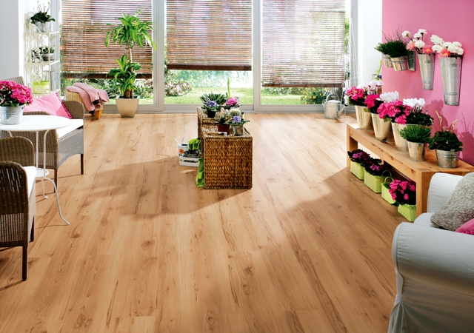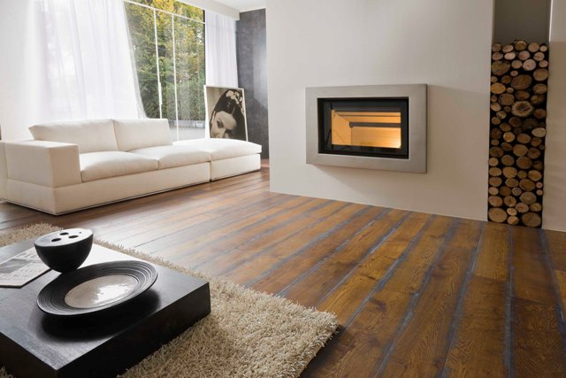
Haro: Buche Impresso (elnd0906_b3) Skema: Eiche rustikal (elnd0906_b4)

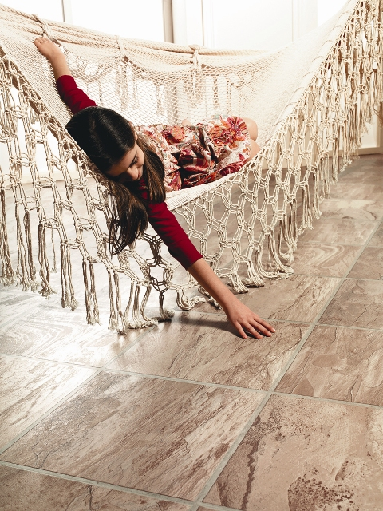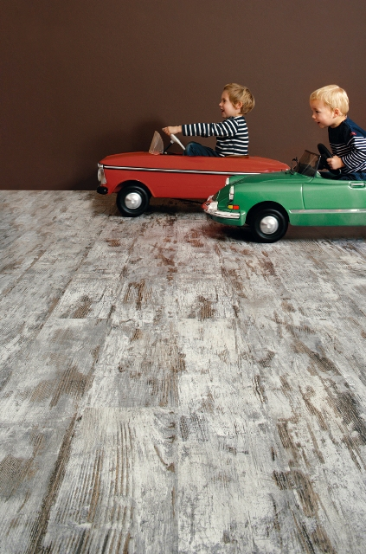
Faus Group: Vulcano Beige Berry Floor: Pompei
(elnd0906_b5) (elnd0906_b6)

